Resolución del Pleno del Instituto de Transparencia, Acceso a la Información Pública y Protección de Datos Personales del Estado de México y Municipios, con domicilio en Metepec, Estado de México, de fecha quince de agosto de dos mil dieciocho.
VISTO el expediente formado con motivo del recurso de revisión 02107/INFOEM/IP/RR/2018, promovido por la C. xxxxx xxxxxx xxxxxxx, en lo sucesivo LA RECURRENTE, en contra de la respuesta emitida por la Universidad Mexiquense del Bicentenario, en lo sucesivo EL SUJETO OBLIGADO, se procede a dictar la presente resolución con base en lo siguiente:
RESULTANDO
- En fecha catorce de mayo de dos mil dieciocho, LA RECURRENTE presentó a través del Sistema de Acceso a la Información Mexiquense, en lo subsecuente EL SAIMEX ante EL SUJETO OBLIGADO, la solicitud de acceso a la información pública, a la que se le asignó el número 00010/UMB/IP/2018, mediante la cual requirió:
“Con este les solicito el currículo e historia profesional del: 1. La coordinación de la Unidad de Estudios superiores de adultos mayores de Ecatepec, “UESAME”. 2. Del Coordinador administrativo de la UESAME. 3. Del Personal Docente que imparte catedra en la UESAME. Esta información debe incluir Títulos y No de Cedula Profesional de cada uno de los Servidores Públicos de la UESAME.” (sic)
MODALIDAD DE ENTREGA: Consulta Directa (sin costo).
Adjuntando a su solicitud de información el archivo electrónico con el nombre Info.pdf, el cual contiene la siguiente información:

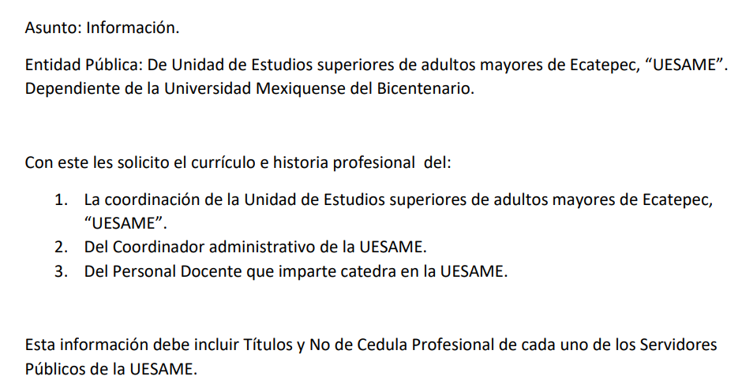
- Con base en el detalle de seguimiento del SAIMEX, se advierte que la Unidad de Transparencia del SUJETO OBLIGADO turnó la solicitud de información al Servidor Público Habilitado Lcdo. Omar Castro Espinosa, quien conforme al portal de IPOMEX del SUJETO OBLIGADO, se desprende que es el Jefe del Departamento de Recursos Humanos, como se aprecia en las siguientes imágenes:
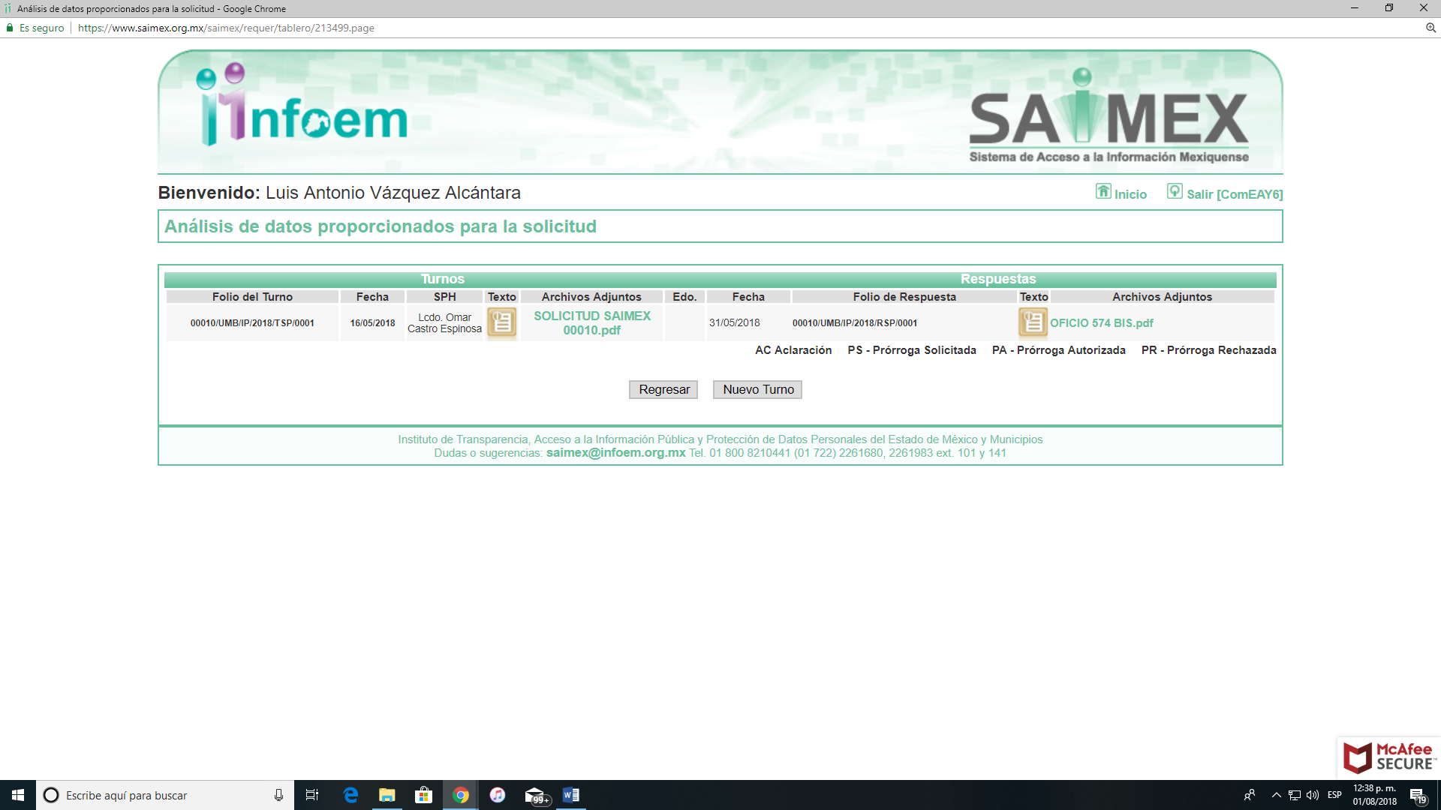
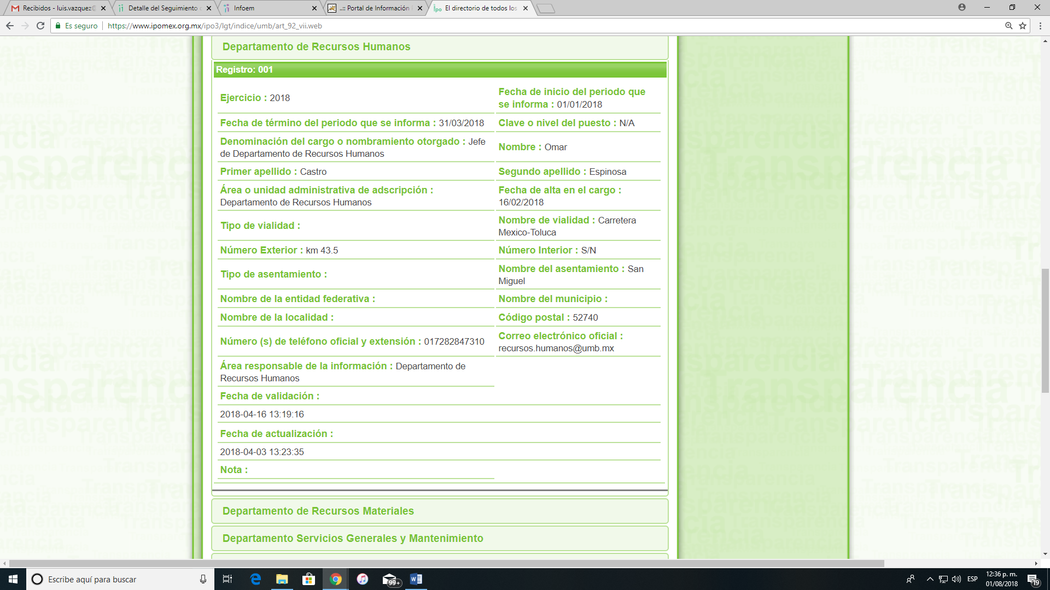
- De las constancias que obran en el expediente electrónico del SAIMEX, se advierte que en fecha treinta y uno de mayo de dos mil dieciocho, EL SUJETO OBLIGADO dio respuesta a la solicitud de información, en los siguientes términos: - - - - - - - - - - - - - - - - - - - - - - - - - - - - - - - - - - - - - - - - - - - - - - - - - - - - - - - - - - - - - - - - - - - - - - - - - - - - - - - - - - - - - - - - - - - - - - - - - - - - - - - - - - - - - - - - - - - - - - - - - - - - - - - - - - - - - - - - - - - - - - - - - - - - - - - - - - - - - - - - - - - - - - - - - - - - - - - - - - - - - - - - - - - - - - - - - - - - - - - - - - - - - - - - - - - - - - - - - - - - - - - - - - - - - - - - - - - - - - - - - - - - - - - - - - - - - - - - - - - - - - - - - - - - - - - - - - - - - - - - - - - - - - - - - - - - - - - - - - - - - - - - - - - - - - - - - - - - - - - - - - - - - - - - - - - - - - - - - - - - - - - - - - - - - - - - - - - - - - - - - - - - - - - - - - - - - - - - - - - - - - - - - - - - - - - -
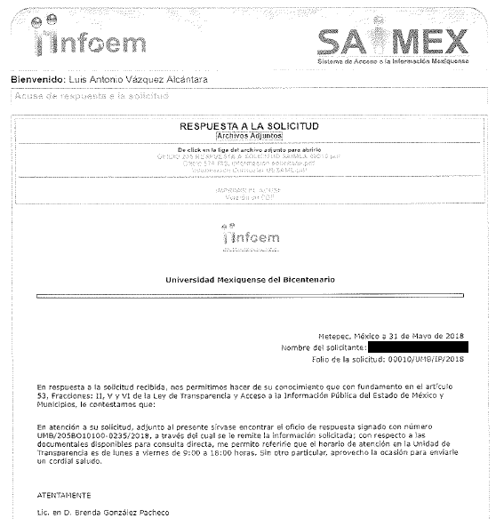
A dicha respuesta, EL SUJETO OBLIGADO acompañó los archivos electrónicos denominados OFICIO 235 RESPUESTA A SOLICITUD SAIMEX 00010.pdf, Oficio 574 BIS, información solicitada.pdf e Información Curricular UESAME.pdf, los cuales se omite su inserción en el presente apartado en virtud de ser del conocimiento de las partes.
- Inconforme con la respuesta del SUJETO OBLIGADO, el cuatro de junio de dos mil dieciocho, LA RECURRENTE mediante EL SAIMEX interpuso el recurso de revisión objeto del presente estudio, al que se le asignó el número 02107/INFOEM/IP/RR/2018, en el cual señaló como acto impugnado:
“La Información Presentada por la UMB, en la solicitud de información: 00010/UMB/IP/2018 Está incompleta., ya que menciona un lista de personal académico y administrativo dentro de ello, la Maestra en derecho Penal Claudia Mendoza Pérez, ostenta un nivel educativo de maestría, y no incluyen las imágenes de título o de las cedulas profesionales.” (sic)
Asimismo, manifestó como razones o motivos de inconformidad:
“La presentación curricular de cualquier profesionista, médicos, abogados, etc es importante el número de cedula profesional. Esta información (cedula profesional) es medular para dar valides a su posición como servidor público, en función de los títulos ostentados.” (sic)
- En fecha cuatro de junio de dos mil dieciocho, el recurso de que se trata se envió electrónicamente al Instituto de Transparencia, Acceso a la Información Pública y Protección de Datos Personales del Estado de México y Municipios y con fundamento en el artículo 185 fracción I de la Ley de Transparencia y Acceso a la Información Pública del Estado de México y Municipios, se turnó, a través del SAIMEX, a la Comisionada EVA ABAID YAPUR, a efecto de que decretara su admisión o desechamiento.
- En fecha ocho de junio de dos mil dieciocho, atento a lo dispuesto en el artículo 185 fracciones I, II y IV de la Ley de Transparencia y Acceso a la Información Pública del Estado de México y Municipios, se acordó la admisión a trámite del referido recurso de revisión, así como la integración del expediente respectivo, mismo que se puso a disposición de las partes, para que en el plazo máximo de siete días hábiles, LA RECURRENTE realizara manifestaciones, alegatos y ofreciera las pruebas que a su derecho conviniera y, en el caso del SUJETO OBLIGADO, para que exhibiera el Informe Justificado correspondiente.
- De las constancias que obran en el SAIMEX, se desprende que EL SUJETO OBLIGADO rindió su Informe Justificado en fecha once de junio de dos mil dieciocho, como se observa en la siguiente imagen:
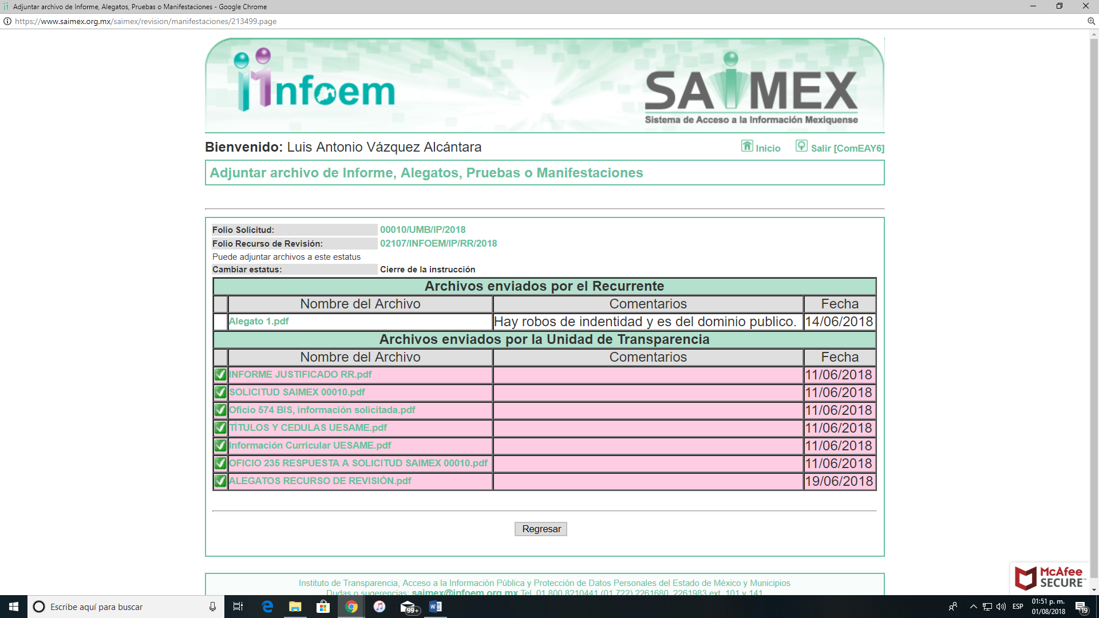
Haciendo la observación que, si bien el Informe Justificado rendido por EL SUJETO OBLIGADO modificaba su respuesta al entregar diversa información que no acompañó en su respuesta y satisfacía las pretensiones de LA RECURRENTE, también lo es que, no se pusieron a la vista de ésta, en razón de que se dejaron visibles datos personales de servidores públicos, razón por la cual no procede su entrega, como se verá más adelante.
Asimismo, de las constancias del SAIMEX se advierte que en fecha catorce de junio de dos mil dieciocho, LA RECURRENTE presentó manifestaciones y alegatos, para argumentar lo que a su derecho conviniera, como se aprecia en la siguiente imagen:
A dichas manifestaciones anexó el archivo electrónico denominado Alegato 1.pdf, el cual contiene la siguiente información:

- Una vez analizado el estado procesal que guardaba el expediente, en fecha veintisiete de junio de dos mil dieciocho, la Comisionada Ponente acordó el cierre de instrucción, así como la remisión del mismo a efecto de ser resuelto, de conformidad con lo establecido en el artículo 185 fracciones VI y VIII de la Ley de Transparencia y Acceso a la Información Pública del Estado de México y Municipios;
- En fecha dos de agosto de dos mil dieciocho, la Comisionada Ponente acordó ampliar el plazo para resolver el recurso de revisión de mérito, por un periodo de hasta quince días hábiles, de conformidad con el artículo 181 tercer párrafo de la Ley de Transparencia y Acceso a la Información Pública del Estado de México y Municipios; y
CONSIDERANDO
- Competencia. Este Instituto de Transparencia, Acceso a la Información Pública y Protección de Datos Personales del Estado de México y Municipios, es competente para conocer y resolver el presente recurso, conforme a lo dispuesto en los artículos 6, Letra A de la Constitución Política de los Estados Unidos Mexicanos; 5, párrafos vigésimo, vigésimo primero y vigésimo segundo, fracciones IV y V de la Constitución Política del Estado Libre y Soberano de México; 1, 2 fracción II, 13, 29, 36 fracciones I y II, 176, 178, 179, 181 párrafo tercero y 185 de la Ley de Transparencia y Acceso a la Información Pública del Estado de México y Municipios; y 9, fracciones I y XXIV y 11 del Reglamento Interior del Instituto de Transparencia, Acceso a la Información Pública y Protección de Datos Personales del Estado de México y Municipios; toda vez que se trata de un recurso de revisión interpuesto por una ciudadana en términos de la Ley de la materia.
- Interés. El recurso de revisión fue interpuesto por parte legítima en atención a que fue presentado por LA RECURRENTE, quien formuló la solicitud de información pública número 00010/UMB/IP/2018.
- Oportunidad. El recurso de revisión fue interpuesto dentro del plazo de quince días hábiles contados a partir del día siguiente al que LA RECURRENTE tuvo conocimiento de la respuesta impugnada, tal y como lo prevé el artículo 178 de la Ley de Transparencia y Acceso a la Información Pública del Estado de México y Municipios, que establece:
“Artículo 178. El solicitante podrá interponer, por sí mismo o a través de su representante, de manera directa o por medios electrónicos, recurso de revisión ante el Instituto o ante la Unidad de Transparencia que haya conocido de la solicitud dentro de los quince días hábiles, siguientes a la fecha de la notificación de la respuesta.
A falta de respuesta del sujeto obligado, dentro de los plazos establecidos en esta Ley, a una solicitud de acceso a la información pública, el recurso podrá ser interpuesto en cualquier momento, acompañado con el documento que pruebe la fecha en que presentó la solicitud.
En el caso de que se interponga ante la Unidad de Transparencia, ésta deberá remitir el recurso de revisión al Instituto a más tardar al día siguiente de haberlo recibido.”
En esa tesitura, atendiendo a que EL SUJETO OBLIGADO notificó la respuesta a la solicitud de información pública el día treinta y uno de mayo de dos mil dieciocho; así, el plazo de quince días hábiles que el artículo 178 de la Ley de la materia otorga a LA RECURRENTE para presentar el recurso de revisión, transcurrió del uno al veintiuno de junio de dos mil dieciocho, sin contemplar en el cómputo los días dos, tres, nueve, diez, dieciséis y diecisiete de junio del año dos mil dieciocho, por corresponder a sábados y domingos, considerados como días inhábiles, en términos del artículo 3 fracción X de la Ley de Transparencia y Acceso a la Información Pública del Estado de México y Municipios.
En ese tenor, si el recurso de revisión que nos ocupa, se interpuso el día treinta y uno de mayo de dos mil dieciocho, éste se encuentra dentro de los márgenes temporales previstos en el artículo 178 de la Ley de Transparencia y Acceso a la Información Pública del Estado de México y Municipios y, por tanto, su interposición se considera oportuna.
- Procedibilidad. Del análisis efectuado se advierte que resulta procedente la interposición del recurso y se concluye la acreditación plena de todos y cada uno de los elementos formales exigidos por el artículo 180 de la Ley de Transparencia y Acceso a la Información Pública del Estado de México y Municipios en vigor, en atención a que fue presentado mediante el formato visible en EL SAIMEX.
QUINTO. Estudio y resolución del asunto. Una vez determinada la vía sobre la que versará el presente recurso, y previa revisión del expediente electrónico formado en EL SAIMEX y tomando como base la solicitud de información, la respuesta a ella y los motivos de inconformidad del escrito de interposición del presente recurso, éste Órgano Garante considera pertinente analizar la respuesta del SUJETO OBLIGADO a fin de determinar la legalidad de la misma.
En primer término, es de señalar que el derecho de acceso a la información pública, que refiere el artículo 6° de la Constitución Política de los Estados Unidos Mexicanos, en su parte conducente señala:
“Artículo 6o. La manifestación de las ideas no será objeto de ninguna inquisición judicial o administrativa, sino en el caso de que ataque a la moral, la vida privada o los derechos de terceros, provoque algún delito, o perturbe el orden público; el derecho de réplica será ejercido en los términos dispuestos por la ley. El derecho a la información será garantizado por el Estado.
Toda persona tiene derecho al libre acceso a información plural y oportuna, así como a buscar, recibir y difundir información e ideas de toda índole por cualquier medio de expresión.
Para efectos de lo dispuesto en el presente artículo se observará lo siguiente:
A. Para el ejercicio del derecho de acceso a la información, la Federación, los Estados y el Distrito Federal, en el ámbito de sus respectivas competencias, se regirán por los siguientes principios y bases:
I. Toda la información en posesión de cualquier autoridad, entidad, órgano y organismo de los Poderes Ejecutivo, Legislativo y Judicial, órganos autónomos, partidos políticos, fideicomisos y fondos públicos, así como de cualquier persona física, moral o sindicato que reciba y ejerza recursos públicos o realice actos de autoridad en el ámbito federal, estatal y municipal, es pública y sólo podrá ser reservada temporalmente por razones de interés público y seguridad nacional, en los términos que fijen las leyes. En la interpretación de este derecho deberá prevalecer el principio de máxima publicidad. Los sujetos obligados deberán documentar todo acto que derive del ejercicio de sus facultades, competencias o funciones, la ley determinará los supuestos específicos bajo los cuales procederá la declaración de inexistencia de la información.
II. La información que se refiere a la vida privada y los datos personales será protegida en los términos y con las excepciones que fijen las leyes.
III. Toda persona, sin necesidad de acreditar interés alguno o justificar su utilización, tendrá acceso gratuito a la información pública, a sus datos personales o a la rectificación de éstos.
IV. Se establecerán mecanismos de acceso a la información y procedimientos de revisión expeditos que se sustanciarán ante los organismos autónomos especializados e imparciales que establece esta Constitución.
V. Los sujetos obligados deberán preservar sus documentos en archivos administrativos actualizados y publicarán, a través de los medios electrónicos disponibles, la información completa y actualizada sobre el ejercicio de los recursos públicos y los indicadores que permitan rendir cuenta del cumplimiento de sus objetivos y de los resultados obtenidos.
VI. Las leyes determinarán la manera en que los sujetos obligados deberán hacer pública la información relativa a los recursos públicos que entreguen a personas físicas o morales.
VII. La inobservancia a las disposiciones en materia de acceso a la información pública será sancionada en los términos que dispongan las leyes.
VIII. Federación contará con un organismo autónomo, especializado, imparcial, colegiado, con personalidad jurídica y patrimonio propio, con plena autonomía técnica, de gestión, capacidad para decidir sobre el ejercicio de su presupuesto y determinar su organización interna, responsable de garantizar el cumplimiento del derecho de acceso a la información pública y a la protección de datos personales en posesión de los sujetos obligados en los términos que establezca la ley.
La ley establecerá aquella información que se considere reservada o confidencial.”
(Énfasis añadido)
Por su parte, la Constitución Política del Estado Libre y Soberano de México, en su artículo 5°, dispone lo siguiente:
“Artículo 5. …
El derecho a la información será garantizado por el Estado. La ley establecerá las previsiones que permitan asegurar la protección, el respeto y la difusión de este derecho.
Para garantizar el ejercicio del derecho de transparencia, acceso a la información pública y protección de datos personales, los poderes públicos y los organismos autónomos, transparentarán sus acciones, en términos de las disposiciones aplicables, la información será oportuna, clara, veraz y de fácil acceso.
Este derecho se regirá por los principios y bases siguientes:
I. Toda la información en posesión de cualquier autoridad, entidad, órgano y organismos de los Poderes Ejecutivo, Legislativo y Judicial, órganos autónomos, partidos políticos, fideicomisos y fondos públicos estatales y municipales, así como del gobierno y de la administración pública municipal y sus organismos descentralizados, asimismo de cualquier persona física, jurídica colectiva o sindicato que reciba y ejerza recursos públicos o realice actos de autoridad en el ámbito estatal y municipal, es pública y sólo podrá ser reservada temporalmente por razones previstas en la Constitución Política de los Estados Unidos Mexicanos de interés público y seguridad, en los términos que fijen las leyes. En la interpretación de este derecho deberá prevalecer el principio de máxima publicidad. Los sujetos obligados deberán documentar todo acto que derive del ejercicio de sus facultades, competencias o funciones, la ley determinará los supuestos específicos bajo los cuales procederá la declaración de inexistencia de la información.
II. La información referente a la intimidad de la vida privada y la imagen de las personas será protegida a través de un marco jurídico rígido de tratamiento y manejo de datos personales, con las excepciones que establezca la ley reglamentaria.
III. Toda persona, sin necesidad de acreditar interés alguno o justificar su utilización, tendrá acceso gratuito a la información pública, a sus datos personales o a la rectificación de éstos.
IV. Se establecerán mecanismos de acceso a la información y procedimientos de revisión expeditos que se sustanciarán ante el organismo autónomo especializado e imparcial que establece esta Constitución.
V. Los procedimientos de acceso a la información pública, de acceso, corrección y supresión de datos personales, así como los recursos de revisión derivados de los mismos, podrán tramitarse por medios electrónicos, a través de un sistema automatizado que para tal efecto establezca la ley reglamentaria y el organismo autónomo garante en el ámbito de su competencia. Las resoluciones que correspondan a estos procedimientos se sistematizarán para favorecer su consulta.
VI. Los sujetos obligados deberán preservar sus documentos en archivos administrativos actualizados y publicarán, a través de los medios electrónicos disponibles, la información completa y actualizada sobre el ejercicio de los recursos públicos y los indicadores que permitan rendir cuenta del cumplimiento de sus objetivos y los resultados obtenidos.
VII. La ley reglamentaria, determinará la manera en que los sujetos obligados deberán hacer pública la información relativa a los recursos públicos que entreguen a personas físicas o jurídicas colectivas.”
(Énfasis añadido)
Asimismo, tenemos que la Ley de Transparencia y Acceso a la Información Pública del Estado de México y Municipios, prevé en su artículo 23, lo siguiente:
“Artículo 23. Son sujetos obligados a transparentar y permitir el acceso a su información y proteger los datos personales que obren en su poder:
I. El Poder Ejecutivo del Estado de México, las dependencias, organismos auxiliares, órganos, entidades, fideicomisos y fondos públicos, así como la Procuraduría General de Justicia;
II. El Poder Legislativo del Estado, los organismos, órganos y entidades de la Legislatura y sus dependencias;
III. El Poder Judicial, sus organismos, órganos y entidades, así como el Consejo de la Judicatura del Estado;
IV. Los ayuntamientos y las dependencias, organismos, órganos y entidades de la administración municipal;
V. Los órganos autónomos;
VI. Los tribunales administrativos y autoridades jurisdiccionales en materia laboral;
VII. Los partidos políticos y agrupaciones políticas, en los términos de las disposiciones aplicables;
VIII. Los fideicomisos y fondos públicos que cuenten con financiamiento público, parcial o total, o con participación de entidades de gobierno;
IX. Los sindicatos que reciban y/o ejerzan recursos públicos en el ámbito estatal y municipal;
X. Cualquier persona física o jurídico colectiva que reciba y ejerza recursos públicos en el ámbito estatal o municipal; y
XI. Cualquier otra autoridad, entidad, órgano u organismo de los poderes estatal o municipal, que reciba recursos públicos.
Los sujetos obligados deberán hacer pública toda aquella información relativa a los montos y las personas a quienes entreguen, por cualquier motivo, recursos públicos, así como los informes que dichas personas les entreguen sobre el uso y destino de dichos recursos.
Los servidores públicos deberán transparentar sus acciones así como garantizar y respetar el derecho de acceso a la información pública.”
(Énfasis añadido)
Es así que, conforme a los preceptos legales citados, se desprende que el derecho de acceso a la información pública, es una garantía individual que puede ser ejercida ante cualquier autoridad, entidad, órgano u organismo, tanto federales, como estatales, de la Ciudad de México o Municipales, con el fin de que los particulares conozcan toda aquella información pública que se encuentre en poder de los Sujetos Obligados.
Así tenemos que, LA RECURRENTE requirió al SUJETO OBLIGADO lo siguiente:
“Con este les solicito el currículo e historia profesional del: 1. La coordinación de la Unidad de Estudios superiores de adultos mayores de Ecatepec, “UESAME”. 2. Del Coordinador administrativo de la UESAME. 3. Del Personal Docente que imparte catedra en la UESAME. Esta información debe incluir Títulos y No de Cedula Profesional de cada uno de los Servidores Públicos de la UESAME.” (sic)
Atento a ello, EL SUJETO OBLIGADO en lo medular de su respuesta señaló que:
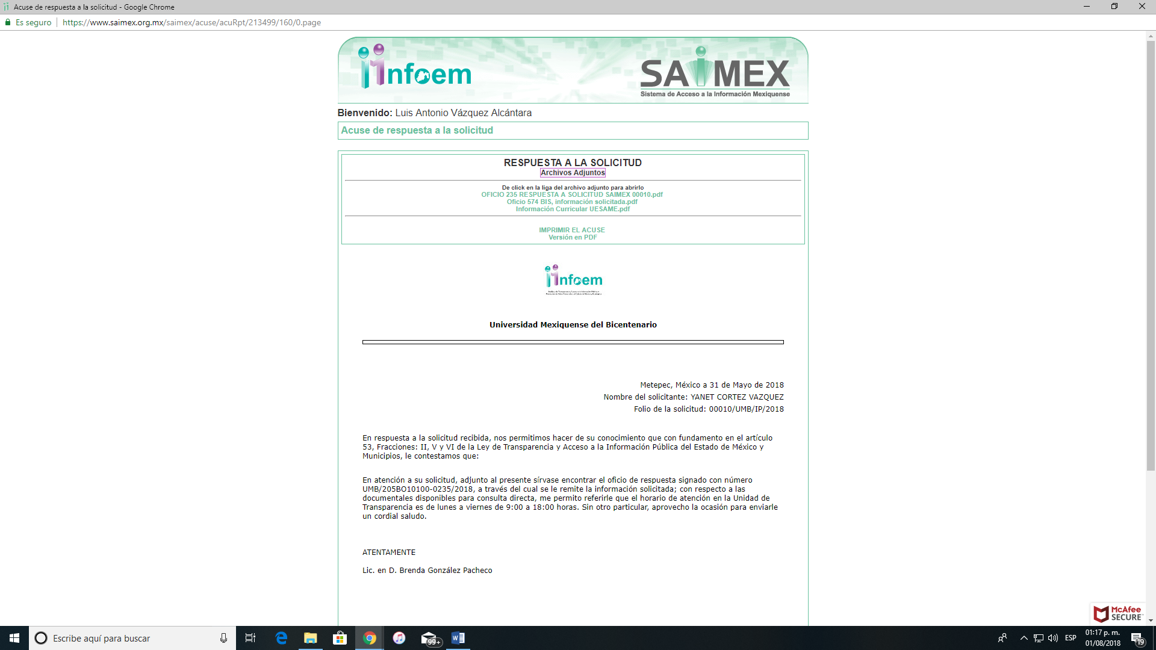
Ante la respuesta referida, LA RECURRENTE interpuso el recurso de revisión que nos ocupa, en el que especificó como acto impugnado:
“La Información Presentada por la UMB, en la solicitud de información: 00010/UMB/IP/2018 Está incompleta., ya que menciona un lista de personal académico y administrativo dentro de ello, la Maestra en derecho Penal Claudia Mendoza Pérez, ostenta un nivel educativo de maestría, y no incluyen las imágenes de título o de las cedulas profesionales.” (sic)
Asimismo, adujo como razones o motivos de inconformidad:
“La presentación curricular de cualquier profesionista, médicos, abogados, etc es importante el número de cedula profesional. Esta información (cedula profesional) es medular para dar valides a su posición como servidor público, en función de los títulos ostentados.” (sic)
Siendo importante señalar que, si bien al rendir su Informe Justificado EL SUJETO OBLIGADO modificó su respuesta al remitir los títulos y cédulas profesionales solicitados por LA RECURRENTE, también lo es que no se puso a disposición de LA RECURRENTE dicho Informe Justificado, en razón de que se dejaron visibles datos personales de los servidores públicos titulares de los documentos referidos, además de que LA RECURRENTE solicitó la entrega de la información vía consulta directa (sin costo), por lo que no se satisfacía de igual forma la modalidad en la entrega de la información.
Bajo ese contexto, este órgano revisor advierte que las razones o motivos de inconformidad planteadas por LA RECURRENTE son parcialmente fundadas, en atención a las consideraciones de hecho y de derecho que a continuación se describen:
En primer término, es de precisar que se obvia el análisis de la competencia por parte del SUJETO OBLIGADO, para generar, administrar o poseer la información solicitada, dado que éste ha asumido la misma, en razón de que en su respuesta remite una lista con los nombres del personal Administrativo y Docente que tiene Título y su respectivo número cédula profesional, además de que en su Informe Justificado remitió dichos documentos, con lo que acepta que cuenta con dicha información.
En efecto, el hecho de que EL SUJETO OBLIGADO haya asumido contar con la información pública solicitada, acepta que la genera, posee o administra, en ejercicio de sus funciones de derecho público, motivo por el cual se actualiza el supuesto jurídico, previsto en el artículo 12 de la Ley de Transparencia y Acceso a la Información Pública del Estado de México y Municipios, que literalmente establece:
“Artículo 12. Quienes generen, recopilen, administren, manejen, procesen, archiven o conserven información pública serán responsables de la misma en los términos de las disposiciones jurídicas aplicables.
Los sujetos obligados sólo proporcionarán la información pública que se les requiera y que obre en sus archivos y en el estado en que ésta se encuentre. La obligación de proporcionar información no comprende el procesamiento de la misma, ni el presentarla conforme al interés del solicitante; no estarán obligados a generarla, resumirla, efectuar cálculos o practicar investigaciones.”
De hecho, el estudio de la naturaleza jurídica de la información pública solicitada, tiene por objeto determinar si ésta la genera, posee o administra EL SUJETO OBLIGADO; sin embargo, en aquellos casos en que éste la asume, implica que cuenta con dicha información; por consiguiente, a nada práctico nos conduciría su estudio, ya que se insiste, ésta fue asumida por el mismo, lo que implica que acepta que la genera, posee y administra, en ejercicio de sus funciones de derecho público, motivo por el cual se actualiza el supuesto jurídico, previsto en el artículo 12 de la Ley de la materia, anteriormente referido.
Además, es dable sostener que este Instituto considera necesario dejar claro que, al haber existido un pronunciamiento por parte del SUJETO OBLIGADO, no está facultado para manifestarse sobre la veracidad del mismo, pues no existe precepto legal alguno en la Ley de la materia que lo faculte para que vía recurso de revisión, pueda pronunciarse al respecto.
Sirve de apoyo a lo anterior por analogía el criterio 31-10 emitido por el entonces Instituto Federal de Acceso a la Información que a la letra dice:
“El Instituto Federal de Acceso a la Información y Protección de Datos no cuenta con facultades para pronunciarse respecto de la veracidad de los documentos proporcionados por los sujetos obligados. El Instituto Federal de Acceso a la Información y Protección de Datos es un órgano de la Administración Pública Federal con autonomía operativa, presupuestaria y de decisión, encargado de promover y difundir el ejercicio del derecho de acceso a la información; resolver sobre la negativa de las solicitudes de acceso a la información; y proteger los datos personales en poder de las dependencias y entidades. Sin embargo, no está facultado para pronunciarse sobre la veracidad de la información proporcionada por las autoridades en respuesta a las solicitudes de información que les presentan los particulares, en virtud de que en los artículos 49 y 50 de la Ley Federal de Transparencia y Acceso a la Información Pública Gubernamental no se prevé una causal que permita al Instituto Federal de Acceso a la Información y Protección de Datos conocer, vía recurso revisión, al respecto.”
Por lo tanto, del análisis realizado por esta Ponencia a la documentación entregada por EL SUJETO OBLIGADO en su respuesta, se desprende que no se satisface el derecho de acceso a la información de LA RECURRENTE, ya que si bien EL SUJETO OBLIGADO le entregó mediante EL SAIMEX las versiones públicas de las fichas curriculares de los servidores públicos de los que se solicitó la información, también lo es que, no lo hizo mediante la vía solicitada que fue por consulta directa (sin costo), además de que tampoco le entregó el Acuerdo de Clasificación correspondiente a las versiones públicas, ni los títulos y cédulas profesionales de dicho personal, debiendo aclarar que, respecto a estos últimos en su respuesta sólo le señaló los números de cédulas profesionales, y si bien es cierto EL SUJETO OBLIGADO en su Informe Justificado entregó copia de los títulos y cédulas profesionales, también lo es que no realizó una adecuada versión pública al haber dejado visibles datos personales de los servidores públicos, como son las firmas y fotografías que se contienen en los títulos y cédulas entregados, siendo que dichos datos deben considerarse como confidenciales por tratarse de datos personales y por lo tanto debe elaborarse una adecuada versión pública.
Lo anterior es así en razón de que la versión pública tiene por objeto proteger datos personales, entendiéndose por tales, aquéllos que hacen identificable a una persona física, de conformidad con el ordinal 3, fracción IX de la Ley de Transparencia y Acceso a la Información Pública del Estado de México y Municipios, y artículo 4, fracción XI de la Ley de Protección de Datos Personales en Posesión de Sujetos Obligados del Estado de México y Municipios.
Siendo importante señalar que, para la elaboración de versiones públicas, es necesario que el Comité de Transparencia del SUJETO OBLIGADO emita el respectivo Acuerdo de Clasificación fundado y motivado.
En efecto, en virtud de que toda la información relativa a una persona física o jurídica colectiva que le pueda hacer identificada o identificable y cuya divulgación no abone a la transparencia, constituye un dato personal en términos de los artículos citados con antelación; por consiguiente, se trata de información confidencial que debe ser testada por EL SUJETO OBLIGADO, por lo que, todo dato personal susceptible de clasificación debe ser protegido.
Se consideran datos personales susceptibles de ser clasificados, cualquier información concerniente a una persona física o jurídica colectiva identificada o identificable, establecida en cualquier formato o modalidad y que esté almacenada en alguna base de datos, conforme a lo establecido en la Ley de Protección de Datos Personales en Posesión de Sujetos Obligados del Estado de México y Municipios; atento a ello, al momento de realizar la versión pública se deben proteger los datos que en el caso que nos ocupa, son la firma y fotografía de los títulos y cédulas profesionales, ya que en nada abonan a la trasparencia, y por el contrario, revelarían datos personales de los servidores públicos.
En efecto, los datos referidos con antelación, su divulgación no aporta a la transparencia o a la rendición de cuentas y sí provoca una transgresión a la vida privada e intimidad de la persona, esta información también resulta ser de carácter confidencial; en otras palabras, la protección de datos personales y su confidencialidad, es una derivación del derecho a la intimidad.
La finalidad de la versión pública de la información, es proteger la vida, integridad, seguridad, patrimonio y privacidad de las personas, y para este caso los datos personales sensibles referentes al estado de salud de los servidores públicos; de tal manera que, todo aquello que no tenga por objeto proteger lo anterior, es susceptible de ser entregado.
Por ende, en el presente caso, EL SUJETO OBLIGADO debe testar los datos referidos con antelación, sin pasar por alto que la clasificación respectiva tiene que cumplirse mediante la forma y formalidades que la ley impone; es decir, mediante acuerdo debidamente fundado y motivado, en términos de los numerales 49 fracción VIII y 132 fracciones I, II y III de la Ley de Transparencia y Acceso a la Información Pública del Estado de México y Municipios, así como los numerales Segundo, fracción XVIII, y del Cuarto al Décimo Primero de los Lineamientos Generales en materia de Clasificación y Desclasificación de la Información, así como para la elaboración de Versiones Públicas, que literalmente expresan:
“Artículo 49. Los Comités de Transparencia tendrán las siguientes atribuciones:
VIII. Aprobar, modificar o revocar la clasificación de la información;
Artículo 132. La clasificación de la información se llevará a cabo en el momento en que:
I. Se reciba una solicitud de acceso a la información;
II. Se determine mediante resolución de autoridad competente; o
III. Se generen versiones públicas para dar cumplimiento a las obligaciones de transparencia previstas en esta Ley.”
Segundo.- Para efectos de los presentes Lineamientos Generales, se entenderá por:
XVIII. Versión pública: El documento a partir del que se otorga acceso a la información, en el que se testan partes o secciones clasificadas, indicando el contenido de éstas de manera genérica, fundando y motivando la reserva o confidencialidad, a través de la resolución que para tal efecto emita el Comité de Transparencia.
Cuarto. Para clasificar la información como reservada o confidencial, de manera total o parcial, el titular del área del sujeto obligado deberá atender lo dispuesto por el Título Sexto de la Ley General, en relación con las disposiciones contenidas en los presentes lineamientos, así como en aquellas disposiciones legales aplicables a la materia en el ámbito de sus respectivas competencias, en tanto estas últimas no contravengan lo dispuesto en la Ley General.
Los sujetos obligados deberán aplicar, de manera estricta, las excepciones al derecho de acceso a la información y sólo podrán invocarlas cuando acrediten su procedencia.
Quinto. La carga de la prueba para justificar toda negativa de acceso a la información, por actualizarse cualquiera de los supuestos de clasificación previstos en la Ley General, la Ley Federal y leyes estatales, corresponderá a los sujetos obligados, por lo que deberán fundar y motivar debidamente la clasificación de la información ante una solicitud de acceso o al momento en que generen versiones públicas para dar cumplimiento a las obligaciones de transparencia, observando lo dispuesto en la Ley General y las demás disposiciones aplicables en la materia.
Sexto. Los sujetos obligados no podrán emitir acuerdos de carácter general ni particular que clasifiquen documentos o expedientes como reservados, ni clasificar documentos antes de que se genere la información o cuando éstos no obren en sus archivos.
La clasificación de información se realizará conforme a un análisis caso por caso, mediante la aplicación de la prueba de daño y de interés público.
Séptimo. La clasificación de la información se llevará a cabo en el momento en que:
I. Se reciba una solicitud de acceso a la información;
II. Se determine mediante resolución de autoridad competente, o
III. Se generen versiones públicas para dar cumplimiento a las obligaciones de transparencia previstas en la Ley General, la Ley Federal y las correspondientes de las entidades federativas.
Los titulares de las áreas deberán revisar la clasificación al momento de la recepción de una solicitud de acceso a la información, para verificar si encuadra en una causal de reserva o de confidencialidad.
Octavo. Para fundar la clasificación de la información se debe señalar el artículo, fracción, inciso, párrafo o numeral de la ley o tratado internacional suscrito por el Estado mexicano que expresamente le otorga el carácter de reservada o confidencial.
Para motivar la clasificación se deberán señalar las razones o circunstancias especiales que lo llevaron a concluir que el caso particular se ajusta al supuesto previsto por la norma legal invocada como fundamento.
En caso de referirse a información reservada, la motivación de la clasificación también deberá comprender las circunstancias que justifican el establecimiento de determinado plazo de reserva.
Tratándose de información clasificada como confidencial respecto de la cual se haya determinado su conservación permanente por tener valor histórico, ésta conservará tal carácter de conformidad con la normativa aplicable en materia de archivos.
Los documentos contenidos en los archivos históricos y los identificados como históricos confidenciales no serán susceptibles de clasificación como reservados.
Noveno. En los casos en que se solicite un documento o expediente que contenga partes o secciones clasificadas, los titulares de las áreas deberán elaborar una versión pública fundando y motivando la clasificación de las partes o secciones que se testen, siguiendo los procedimientos establecidos en el Capítulo IX de los presentes lineamientos.
Décimo. Los titulares de las áreas, deberán tener conocimiento y llevar un registro del personal que, por la naturaleza de sus atribuciones, tenga acceso a los documentos clasificados. Asimismo, deberán asegurarse de que dicho personal cuente con los conocimientos técnicos y legales que le permitan manejar adecuadamente la información clasificada, en los términos de los Lineamientos para la Organización y Conservación de Archivos.
En ausencia de los titulares de las áreas, la información será clasificada o desclasificada por la persona que lo supla, en términos de la normativa que rija la actuación del sujeto obligado.
Décimo primero. En el intercambio de información entre sujetos obligados para el ejercicio de sus atribuciones, los documentos que se encuentren clasificados deberán llevar la leyenda correspondiente de conformidad con lo dispuesto en el Capítulo VIII de los presentes lineamientos.”
Por lo tanto, la entrega de documentos en su versión pública debe acompañarse necesariamente del Acuerdo del Comité de Transparencia del SUJETO OBLIGADO que la sustente, en el que se expongan los fundamentos y razones que llevaron a la autoridad a testar, suprimir o eliminar datos de dicho soporte documental, ya que el no hacerlo implica que lo entregado no es legal ni formalmente una versión pública, sino más bien una documentación ilegible, incompleta o tachada; pues no señalar las razones por las que no se aprecian determinados datos, ya sea porque se testan o suprimen, deja al solicitante en estado de incertidumbre, al no conocer o comprender porque no aparecen en la documentación respectiva, es decir, si no se exponen de manera puntual las razones de ello se estaría violentando desde un inicio el derecho de acceso a la información del solicitante.
Debiendo aclarar además que, como se adujo anteriormente la información presentada por EL SUJETO OBLIGADO en su respuesta, referente a las fichas curriculares de los servidores públicos de los que se solicitó la información, en una aparente versión pública, no satisface el derecho de acceso a la información de LA RECURRENTE, ello en virtud de que además de que se entregó en una modalidad distinta a la requerida por LA RECURRENTE, EL SUJETO OBLIGADO no sustentó la elaboración de la versión pública con el Acuerdo de Clasificación correspondiente.
Por lo tanto, este Órgano Colegiado considera pertinente ordenar al SUJETO OBLIGADO permita a LA RECURRENTE la consulta directa sin costo, de los títulos y cédulas profesionales enviadas en su Informe Justificado, así como de los currículum entregados en su respuesta, debiendo entregar en el mismo acto, los Acuerdos de clasificación emitidos por su Comité de Transparencia, conforme a los términos señalados en el presente Considerando, con los que se sustente la versión pública emitida de la documentación puesta para consulta directa.
Para lo cual, EL SUJETO OBLIGADO deberá indicar a LA RECURRENTE el lugar, día y hora en que se podrá llevar a cabo dicha consulta, así como el nombre y cargo del servidor público que le permitirá el acceso.
Para el caso de que no obre en sus archivos el título o los documentos en donde conste el número de cédula profesional de alguno de los servidores públicos referidos, como pudiera ser del maestro de Educación Física, deberá hacerlo del conocimiento de LA RECURRENTE.
Así, con fundamento en lo prescrito en los artículos 5 párrafos vigésimo, vigésimo primero y vigésimo segundo, fracciones IV y V de la Constitución Política del Estado Libre y Soberano de México; 2 fracción II, 29, 36 fracciones I y II, 176, 178, 179, 181, 185 fracción I, 186 y 188 de la Ley de Transparencia y Acceso a la Información Pública del Estado de México y Municipios, este Pleno:
R E S U E L V E
PRIMERO. Resultan parcialmente fundadas las razones o motivos de inconformidad planteadas por LA RECURRENTE, en términos del Considerando QUINTO de la presente resolución.
SEGUNDO. Se REVOCA la respuesta del SUJETO OBLIGADO otorgada a la solicitud de información número 00010/UMB/IP/2018, y en términos del Considerando QUINTO de la presente resolución, se le ordena que permita a LA RECURRENTE, la consulta directa, en versión pública, de lo siguiente:
“Los currículum vitae o información curricular, protegiendo cualquier información que conlleve a un riesgo grave, del personal adscrito a la Coordinación de la Unidad de estudios Superiores de adultos mayores, del Coordinador administrativo y del Personal Docente que imparte cátedra en la Unidad de Estudios Superiores de Adultos Mayores de Ecatepec; el documento o documentos en donde conste el número de cédula profesional así como el título de los servidores antes referidos.
Para el caso de que no obre en sus archivos el título o los documentos en donde conste el número de cédula profesional de alguno de los servidores públicos referidos, deberá hacerlo del conocimiento de LA RECURRENTE.
Debiendo notificar a LA RECURRENTE el Acuerdo de Clasificación que emita el Comité de Transparencia, con motivo de la versión pública.
Asimismo, deberá indicar a LA RECURRENTE el lugar, día y hora en que se podrá llevar a cabo dicha consulta, así como el nombre y cargo del servidor público que le permitirá el acceso.
TERCERO. Notifíquese al Titular de la Unidad de Transparencia del SUJETO OBLIGADO, para que conforme a los artículos 186 último párrafo y 189 párrafo segundo de la Ley de Transparencia y Acceso a la Información Pública del Estado de México y Municipios, dé cumplimiento a lo ordenado dentro del plazo de diez días hábiles, debiendo informar a este Instituto en un plazo de tres días hábiles siguientes sobre el cumplimiento dado a la presente resolución.
CUARTO. Notifíquese a LA RECURRENTE la presente resolución.
QUINTO. Hágase del conocimiento de LA RECURRENTE que de conformidad con lo establecido en el artículo 196 de la Ley de Transparencia y Acceso a la Información Pública del Estado de México y Municipios, podrá impugnar la presente resolución vía Juicio de Amparo en los términos de las leyes aplicables.
SEXTO. Gírese oficio al Titular de la Contraloría Interna y Órgano de Control y Vigilancia de este Instituto, de conformidad con el artículo 190 de la Ley de Transparencia y Acceso a la Información Pública del Estado de México y Municipios, a fin de que determine lo conducente, en términos del Considerando QUINTO de la presente resolución.
ASÍ LO RESUELVE, POR UNANIMIDAD DE VOTOS, EL PLENO DEL INSTITUTO DE TRANSPARENCIA, ACCESO A LA INFORMACIÓN PÚBLICA Y PROTECCIÓN DE DATOS PERSONALES DEL ESTADO DE MÉXICO Y MUNICIPIOS, CONFORMADO POR LOS COMISIONADOS ZULEMA MARTÍNEZ SÁNCHEZ; EVA ABAID YAPUR; JOSÉ GUADALUPE LUNA HERNÁNDEZ EMITIENDO VOTO PARTICULAR; Y JAVIER MARTÍNEZ CRUZ; EN LA VIGÉSIMA NOVENA SESIÓN ORDINARIA CELEBRADA EL QUINCE DE AGOSTO DE DOS MIL DIECIOCHO, ANTE EL SECRETARIO TÉCNICO DEL PLENO, ALEXIS TAPIA RAMÍREZ.
Zulema Martínez Sánchez
Comisionada Presidenta
(RÚBRICA)
Eva Abaid Yapur  Comisionada  (RÚBRICA) | José Guadalupe Luna Hernández  Comisionado  (RÚBRICA)
Javier Martínez Cruz
Comisionado
(RÚBRICA)
Alexis Tapia Ramírez
Secretario Técnico del Pleno
(RÚBRICA)

Esta hoja corresponde a la resolución de quince de agosto de dos mil dieciocho, emitida en el recurso de revisión número 02107/INFOEM/IP/RR/2018.

YSM/LAVA

